 | № 19  24 сентября 2020  распространяется бесплатно
Ростислав Гольдштейн вступил в должность губернатора ЕАО
Церемония инаугурации прошла в Большом актовом зале правительства ЕАО.  Избранный губернатор принес присягу на верность жителям области и Уставу ЕАО.  В Единый день голосования 13 сентября Ростислав Гольдштейн набрал 82,50% голосов избирателей, оставив далеко позади других претендентов на кресло главы региона. Он поблагодарил жителей региона за оказанное доверие:  «Результат избирательной кампании – это результат большой совместной, планомерной работы, того внимания, которое уделяет региону федеральный центр. Это результат восточного вектора политики, провозглашенного Владимиром Владимировичем Путиным, поддержки премьер-министра РФ Михаила Владимировича Мишустина, заместителя председателя Правительства Юрия Петровича Трутнева. Следствие этой работы большого и слаженного коллектива и есть развитие Дальнего Востока и Еврейской автономной области, – подчеркнул Ростислав Гольдштейн. – Теперь нам с вами необходимо двигаться дальше и не снижать темп. Надо навести элементарный порядок на территории. Нужно слышать людей и работать для людей. | 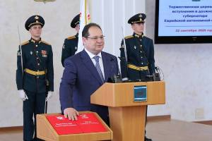  Необходимо развивать здравоохранение и образование, спорт и культуру. Привлекать инвестиции и создавать рабочие места. Строить и содержать дороги, заниматься благоустройством. Создавать условия для самореализации молодежи. Делать всё то, что от нас ждут люди. Всё, что власть обязана и должна делать». | В числе высокопоставленных гостей – вице-премьер – полномочный представитель президента РФ в ДФО Юрий Трутнев. В своём выступлении он заверил губернатора в поддержке региона на самом высоком уровне:  «Ростислав Эрнстович Гольдштейн одержал убедительную победу на выборах – 82,5%. Это один из высших результатов голосования в современной России. В то же самое время, надеюсь, Ростислав Эрнстович, вы понимаете, что это скорее надежды. Это надежды людей на то, что жизнь их изменится к лучшему. Это доверие к вам. Я не могу не сказать о том, что сегодня в рейтинге субъектов Российской Федерации Еврейская автономная область занимает 78 место из 85 субъектов, находится в последней десятке. Вам надо засучить рукава для того, чтобы регион вышел из нижних строчек рейтинга».  Напомним, 12 декабря 2019 года Владимир Путин принял отставку Александра Левинталя с поста губернатора ЕАО и назначил Ростислава Гольдштейна врио руководителя региона.  Информация и фото с сайта правительства ЕАО

В администрации Биробиджанского района
состоялось заседание КЧС
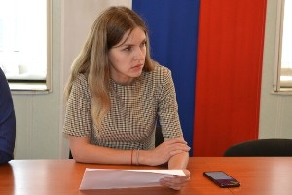  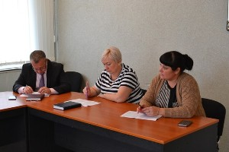  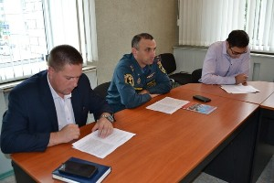 | 16 сентября 2020 года, в администрации Биробиджанского муниципального района состоялось внеплановое заседание комиссии по предупреждению и ликвидации чрезвычайных ситуаций и обеспечению пожарной безопасности муниципального образования «Биробиджанский муниципальный район» (КЧС и ПБ).  Вопрос повестки дня «О неотложных мерах по предупреждению и ликвидации чрезвычайной ситуации, связанной с подтоплением на территории Биробиджанского муниципального района».  Члены КЧС и ПБ обсудили организацию жизнеобеспечения населения в случае ухудшения гидрологической обстановки в селе Головино Надеждинского сельского поселения. Рассмотрели вопросы организации работы пункта временного размещения, если в этом возникнет необходимость.  Ситуация находится на контроле, проводится постоянный мониторинг складывающейся обстановки.

В селе Головино поднялся уровень воды
Из-за поднятия уровня воды в реках Бира, малая Бира и Амур в селе Головино Биробиджанского района частично подтоплены участки поселенческих дорог. Также в зоне подтопления оказалось два участка региональной дороги в районе 71 километра. Этот ориентир приходится на въезд в село Головино.  15 сентября 2020 года, с целью контроля над ситуацией, на место выезжала оперативная группа Биробиджанского района в составе первого заместителя главы администрации муниципального района Елены Бобровской, председателя эвакуационной комиссии Романа Карепова, начальника отдела по делам ГО и ЧС районной администрации Марины Шулаковой, главы Надеждинского сельского поселения Натальи Красиловой, участковых уполномоченных полиции Игоря Немержицкого и Александра Пивкина.  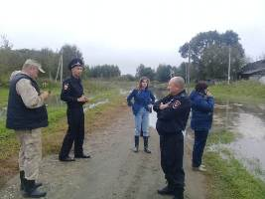  Опергруппа зафиксировала складывающуюся обстановку и доложила главе муниципального образования.  16 сентября 2020 года, глава района Сергей Солтус и исполняющий обязанности заместителя председателя правительства - начальника финансового управления правительства ЕАО Андрей Садаев выехали в село Головино. Для адресной поддержки жителей села, они передадут питьевую бутилированную воду. Запас продуктов первой необходимости в местном магазине имеется.  Стоит отметить, что проезд легкового автотранспорта через подтопленные участки дорог возможен. Также возможен проход граждан в резиновых сапогах. | 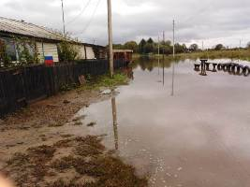  По информации Единой дежурно-диспетчерской службы Биробиджанского муниципального района уровень воды в селе Головино по состоянию на 10 часов утра 17 сентября 2020 года поднялся на 9 см.  В результате ухудшения гидрологической обстановки подверглись подтоплению 7 приусадебных участков, подтоплено 5 участков дорог местного значения и 2 участка дорог регионального значения.  Для обеспечения охраны общественного порядка и оказания адресной помощи населению в селе организовано круглосуточное дежурство сотрудников МО МВД России «Биробиджанский» и управления Федеральной службы войск национальной гвардии России по ЕАО. Осуществляется адресная выдача бутилированной воды. Мониторинг ситуации продолжается.  Телефоны оперативных служб:  Дежурный МЧС: +7-(42622)-4-12-00; сот.: 112;  ЕДДС Биробиджанского МР: +7-(42622)-2-10-68; сот.: +7-924-747-71-12.  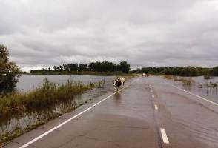

Юнармейцы Центра образования имени В. И. Пеллера
очистили территорию обелиска
Осень продолжает наряжать деревья в золотую листву. А те в свою очередь, скидывают увядающие наряды на тротуары и дороги, готовясь к долгой зимней «спячке».  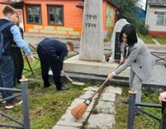  16 сентября погода подарила селу Птичник день без осадков. Школьники Центра образования им. В.И. Пеллера решили не терять время зря, ведь на следующий день прогноз опять показывал затяжные дожди. Вооружившись граблями, лопатами, мётлами и мешками для сбора мусора активисты детской школьной организации «Республика МИР» вышли к обелиску памяти павшим в Великой Отечественной войне (1941-1945гг.) войнам.  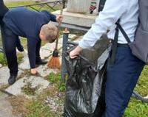 | 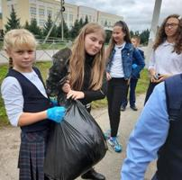  Юнармейский десант 5-7 классов отчистил территорию монумента от сухой листвы, травы, мусора, показав тем самым пример не только своим однокашникам, но и проходящим мимо землякам.  В 2020 году наша страна отмечает 75-летний юбилей окончания второй мировой войны. Но учащиеся Центра образования села Птичник не только в этот памятный год чтят подвиг фронтовиков. Большая заслуга в этом принадлежит всем педагогам, которые уделяют особое внимание патриотическому воспитанию подрастающего поколения.  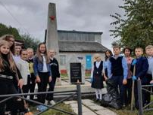

В связи с распространением коронавирусной инфекции, на территории
Биробиджанского муниципального района отменены массовые спортивные мероприятия
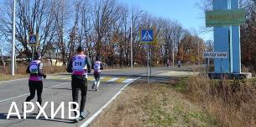  В администрации Биробиджанского района состоялось заседание рабочей группы по подготовке и проведению 39-го международного полумарафона «Биробиджан-Валдгейм», посвященного Герою социалистического труда, полному кавалеру Ордена Славы, Почетному | гражданину Еврейской автономной области В.И. Пеллеру в 2020 году.  В повестку дня было внесено два вопроса: о подготовки и организации 39-го полумарафона «Биробиджан-Валдгейм» и осеннего турнира по мини-футболу на призы индивидуального предпринимателя Андрея Синягина в 2020 году.  Руководствуясь федеральными и региональными нормативными правовыми актами, членами рабочей группы было принято единогласное решение об отмене проведения указанных массовых спортивных мероприятий.  Такое решение принято в целях обеспечения санитарно-эпидемиологического благополучия населения в связи с распространением коронавирусной инфекции (COVID-19).

1 | КОНТАКТНЫЙ ТЕЛЕФОН, ПО КОТОРОМУ МОЖНО ПОДЕЛИТЬСЯ ТЕМАМИ ДЛЯ ОЧЕРЕДНОГО ВЫПУСКА «ВЕСТНИК БИРОБИДЖАНСКОГО РАЙОНА»: 2-33-03 АДРЕС ЭЛЕКТРОННОЙ ПОЧТЫ: bir_rn@eao.ru. ПОДРОБНЕЕ О ДЕЯТЕЛЬНОСТИ АДМИНИСТРАЦИИ МУНИЦИПАЛЬНОГО ОБРАЗОВАНИЯ «БИРОБИДЖАНСКИЙ МУНИЦИПАЛЬНЫЙ РАЙОН» ЕВРЕЙСКОЙ АВТОНОМНОЙ ОБЛАСТИ МОЖНО УЗНАТЬ НА ОФИЦИАЛЬНОМ САЙТЕ WWW.br.eao.ru.
1 | ВЕСТНИК БИРОБИДЖАНСКОГО РАЙОНА № 19 от 24 сентября 2020 года.

Музей в селе Валдгейм посетил высокопоставленный иностранец
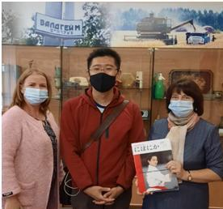
16 сентября 2020 года музейную экспозицию сектора краеведческой работы районной библиотеки села Валдгейм посетил заместитель генерального консула в городе Хабаровске Кадакура Тосиаки (KODAKURA TOSHIAKI).
Он интересуется историей и культурой народов разных стран и посещает музеи в тех местах, где бывает. О музейной экспозиции в селе Валдгейм Биробиджанского района он узнал из сети Интернет.
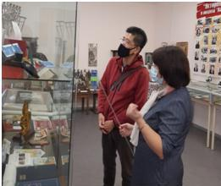
Японский гость познакомился с экспонатами, представленными в музее. Задал вопросы о численности населения и процентном соотношении евреев в селе, поинтересовался достопримечательностями Валдгейма.
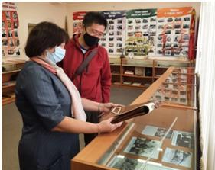
В заключение экскурсии консул высказал свою благодарность и подарил сектору краеведческой работы японские журналы «Нипоника». Это издания о японской культуре на русском языке. Уходя, гость оставил теплые слова благодарности в журнале отзывов.

По информации заведующего сектором краеведческой работы МКУ «Районная библиотека» В.А.Ивановой

Межрайонная ИФНС России № 1 по ЕАО напоминает, что имущественные налоги за 2019 год подлежат уплате налогоплательщиками - физическими лицами в срок не позднее 1 декабря 2020 года.
  Получить актуальную информацию о задолженности, а также оплатить налоги можно в «Личном кабинете налогоплательщика для физических лиц». Для этого достаточно ввести реквизиты банковской карты или воспользоваться онлайн-сервисом одного | из банков-партнёров ФНС России. Оплатить налоги можно также с помощью сервиса «Заплати налоги» на сайте ФНС России, в банке или отделениях Почты России.  Дополнительно информируем об увеличении налоговых вычетов по налогу на имущество физических лиц, начиная с налогового периода 2018 года, для лиц имеющих трех и более несовершеннолетних детей.  В частности, налоговая база по налогу в отношении объектов налогообложения, находящихся в собственности многодетных, уменьшается на величину кадастровой стоимости 5 кв.м. в отношении | квартиры, части квартиры, комнаты и 7 кв.м. в отношении жилого дома, части жилого дома в расчете на каждого несовершеннолетнего ребенка.  Указанный вычет предоставляется в отношении одного объекта налогообложения каждого вида (квартира, часть квартиры, комната, жилой дом, часть жилого дома).  Налогоплательщикам, имеющим статус многодетных, необходимо обратиться в налоговый орган по месту нахождения и заполнить заявление о предоставлении льготы.  1 ДЕКАБРЯ наступает срок оплаты налогов на землю, транспорт и имущество.

Заявление не требуется: СНИЛС на ребенка оформляется проактивно
Родителям больше не требуется оформлять СНИЛС на детей, родившихся с 15 июля 2020 года. Пенсионный фонд самостоятельно пришлет номер в личный кабинет мамы на портале госуслуг.  После появления в информационной системе ПФР сведений о рождении ребенка, поступивших из реестра ЗАГС, страховой номер индивидуального лицевого счета ребенка (СНИЛС) будет оформлен автоматически и направлен в личный кабинет мамы на портале Госуслуг.  Данный сервис доступен родителям, зарегистрированным на портале Госуслуг. Чтобы оперативно получить уведомление об оформленном СНИЛС по электронной почте или в смс, необходимо выбрать соответствующие настройки в личном кабинете.  Для семей, которые усыновили детей, сохраняется прежний заявительный порядок оформления СНИЛС, поскольку необходимые сведения могут представить только сами усыновители. | 

У семей автономии еще есть время для подачи заявления на президентские выплаты
30 сентября завершается прием заявлений на получение президентских выплат на детей до 3 лет и на детей от 3 до 16 лет. Сделать это можно на портале госуслуг или лично в Пенсионном фонде.  Напомним, что родители или опекуны могут получить ежемесячную выплату 5 тысяч рублей на детей от 0 до 3 лет, единовременную выплату в 10 тысяч рублей на детей от 3 до 16 лет, достигших этого возраста в период с 11 мая по 30 сентября.  Родители могут подать заявления на портале госуслуг, опекуны и попечители – в клиентских службах ПФР. При этом каких-либо документов представлять не требуется. Главное точно указать в заявлении ФИО и СНИЛС как заявителя, так и ребенка, номер актовой записи свидетельства о рождении и расчетный счет заявителя, куда поступят деньги.  В случае одобрения и перечисления средств дополнительная выплата 10 тыс. рублей предоставляется семье без какого-либо заявления.  Напоминаем, от родителей не требуется никаких документов и справок. Все сведения, указанные в заявлении, | сотрудники Пенсионного фонда проверяют самостоятельно в порядке межведомственного взаимодействия.  В помощь родителям на сайте Пенсионного фонда размещены необходимые разъяснения о выплатах и ответы на часто задаваемые вопросы. Также работает новый сервис, позволяющий в режиме реального времени получить консультацию от специалиста ПФР по вопросам выплат. Для того, чтобы воспользоваться сервисом, достаточно зайти в раздел ONLINE.PFRF.RU, размещенный по адресу https://online.pfrf.ru. Здесь содержится информация об условиях получения единовременной выплаты и ответы на часто задаваемые вопросы. Также граждане смогут задать свой вопрос о единовременной выплате и уточнить статус заявления.  В соответствии с указами президента в период угрозы распространения коронавирусной инфекции 5 527 детей до 3 лет уже обеспечены ежемесячной выплатой в размере 5 тыс. руб., 28 210 детей от 3 до 16 лет обеспечены единовременной выплатой в размере 10 тыс. руб. Дополнительную выплату в размере 10 000 рублей в автономии уже получили 32 956 детей. Семьям ЕАО перечислено почти 685 млн руб.

СУЩЕСТВУЕТ ЛИ УГОЛОВНАЯ ОТВЕТСТВЕННОСТЬ ЗА УПОТРЕБЛЕНИЕ НАРКОТИКОВ
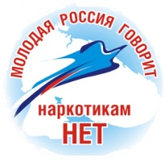  Как таковая, уголовная ответственность за наркотики, а именно за их употребление, не возникает. Однако существует большое количество уголовно квалифицируемых преступлений, связанных с наркотическими веществами. Так, если при лице, подозреваемом в употреблении наркотиков, будет найден значительный, а тем более крупный или особо крупный объем таковых средств, возникает состав преступления, рассматриваемого ст. 228 УК РФ.  Также, в случае если обвинение сможет убедить суд в присутствии целей сбыта наркотических средств, этого будет достаточно для квалификации преступления в качестве уголовного вне зависимости от общего объема найденных наркотиков. При этом доказать отсутствие таковых целей на практике бывает довольно сложно, как показывают результаты судебных дел, связанных с употреблением или хранением наркотических средств. | Помочь в этом случае может прохождение медицинского освидетельствования – если оно подтвердит наличие изъятых правоохранительными органами наркотических веществ в крови или тканях организма, это может служить подтверждением того, что они хранились или транспортировались исключительно для личного потребления.  В целом, статьями, которые могут применяться для квалификации употребления наркотиков в качестве уголовного преступления являются:  Ст. 228 УК РФ. Она применяется в случае, если лицо, употреблявшее наркотики, приобретало их, транспортировало, хранило в значительных и более крупных размерах.  Ст. 228.1 УК РФ используется, когда обвинение подозревает о наличии целей сбыта наркотиков вне зависимости от размеров.  Ст. 228.2 УК РФ может применяться к должностным лицам или работникам, имевшим доступ к наркотическим и подобным им средствам в силу своего рода деятельности. Квалификация такового преступления возможна и в случае употребления наркотиков, так как оно тоже является нарушением правил оборота этих средств.  Ст. 230 УК РФ применяется при факте склонения какого бы то ни было лица к употреблению наркотиков. При этом квалифицироваться по данной статье преступление может даже на основании одной фразы, действия или побуждения к действию, выраженного в любой форме, вне зависимости от того, прибегало ли побуждаемое лицо впоследствии к употреблению подобных средств.

Противодействие коррупции
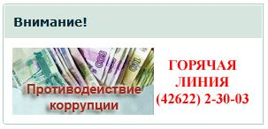  На главной странице официального сайта администрации Биробиджанского муниципального района размещен баннер с телефоном горячей линии администрации по противодействию коррупции. | Также на сайте имеется форма для обращений граждан по вопросам коррупционных проявлений в администрации Биробиджанского района.  К телефонному номеру горячей линии 2-30-03 подключен автоответчик, позволяющий принимать сообщения о фактах коррупции в любое время в автоматическом режиме.  Сообщения принимаются круглосуточно.

«Как действовать населению при наводнении (паводке)»
 | ЧТО ДЕЛАТЬ, если вашему дому грозит наводнение:  • отключите газ и электричество;  • погасите огонь в отопительных печах;  • закрепите все плавучие предметы, находящиеся вне зданий, или разместите их в подсобных помещениях;  • перенести все ценные вещи на верхние этажи или чердак;  • забейте окна и двери нижних этажей досками или фанерой (это защитит ваши стекла от плывущего мусора и бревен);  • позаботьтесь о заблаговременном страховании жилых домов и имущества.

2 | Вестник Биробиджанского района. Учредитель – орган местного самоуправления администрация муниципального образования «Биробиджанский муниципальный район» Еврейской автономной области. Главный редактор – Рукомеда Е.М. Подписано в печать 24.09.2020. Время подписания в печать – 13:10. Тираж – 500 экз. Распространяется бесплатно. Адрес редакции – ЕАО, г. Биробиджан, ул. Пушкина 5 «Б». Тел.: 2-33-03.
2 | ВЕСТНИК БИРОБИДЖАНСКОГО РАЙОНА № 19 от 24 сентября 2020 года.

